Nazwa i adres Wykonawcy
………………………………………………………
………………………………………………………
………………………………………………………

Oświadczenie o braku powiązań z Federacją Rosyjską

W związku z przepisem art. 1 pkt 3 ustawy z dnia 13 kwietnia 2022 r. o szczególnych rozwiązaniach w zakresie przeciwdziałania wspieraniu agresji na Ukrainę oraz służących ochronie bezpieczeństwa narodowego (Dz.U. z 2024. 507), oświadczam, iż nie jestem podmiotem umieszczonym (lub powiązanym z nim) na liście prowadzonej przez ministra właściwego do spraw wewnętrznych. Lista została opublikowana w Biuletynie Informacji Publicznej Ministerstwa Spraw Wewnętrznych i Administracji pod linkiem: https://www.gov.pl/web/mswia/lista-osob-i-podmiotowobjetych-sankcjami.

• w przypadku ofert wspólnych (konsorcjum lub spółki cywilnej) bezwzględnie przedmiotowe oświadczenie w swoim imieniu składa każdy z Wykonawców.

………………………………………………..
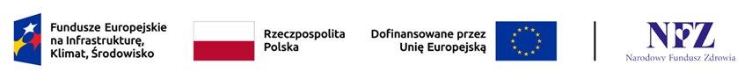
(podpis Wykonawcy)

